Муниципальное автономное общеобразовательное учреждение
«Средняя школа № 3»
Хабаровского района Хабаровского края

Конспект урока по биологии
в 7 классе
«Рыбы – водные позвоночные»

подготовила
учитель географии и биологии
Кирсанова Екатерина Юрьевна

г. Хабаровск
2014
Тема учебного занятия: Рыбы – водные позвоночные
Цели:
1) обеспечить детальное изучение морфолого-анатомическая характеристики надкласса Рыбы и проверку с возможной коррекцией знаний по теме урока (совместно с учителем, самостоятельно добывать знания).
2) организовать деятельность учащихся по изучению и закреплению понятий: позвоночник, позвоночные, многослойные покровы, череп, мозг, пояс конечностей, чешуя, челюсти, сердце, почки, артерии, вены (в ходе изучения темы); сформировать умения и навыки работы с влажными препаратами и лабораторным оборудованием;
3) помочь учащимся осознать личностную ценность/значимость знаний о рыбах как о гидробионтах.
Тип учебного занятия: комбинированный урок (изучение новой темы, лабораторная работа)
Средства обучения: Компьютер, проектор (мультимедиа), экран, доска, влажные препараты (тушки рыб, миноги, миксины), чашки Петри, пинцеты, чешуя, лупы, слайдовая презентация «Рыбы – водные позвоночные», рисунки и таблицы к л/р (раздаточный материал),слова учителя.
Планируемые результаты: детальное изучение морфолого-анатомическая характеристики надкласса Рыбы, усвоение понятий и основной информации по теме урока, формирование умений и навыков в ходе лабораторной работы, осознание личностной ценности знаний о рыбах как о гидробионтах.
Содержательная основа учебного занятия:

Этап урока | Длитель-ность этапа | Деятельность учителя | Деятельность учащихся
1. Организацион-ный | 2 мин. | «Добрый день, ребята! Очень рада Вас сегодня видеть на уроке. Садитесь, пожалуйста!»  Обращаясь к старосте 7 «В» класса, спрашиваю: «Кто сегодня отсутствует на занятии?».  Отмечаю отсутствующих учащихся. | Ребята приветствуют учителя и садятся на свои места.  Староста класса отвечает, кто отсутствует.
2. Этап проверки выполнения домашнего задания | 5 мин. | Задаю вопрос ребятам: «Все ли прочитали § 34? О каком типе животных вы прочитали дома? Какие организмы относятся к низшим хордовым? Какой образ жизни ведут низшие хордовые? Как устроена их опорно-двигательная система? | Учащиеся отвечают на вопросы учителя
3. Подготовка учащихся к работе на основном этапе  4. Этап усвоения новых знаний и способов действий  5. Этап первичной проверки понимания изученного  6. Этап закрепления новых знаний и способов действий  7. Этап применения знаний и способов действий  8. Этап обобщения и систематизации знаний  9-10. Этап контроля и самоконтроля, коррекции знаний и способов действий | 3 мин.  20-25 мин  5 мин. | В ходе урока мы должны ответить на такие вопросы: «Почему не хорда, а позвоночник стал основой строения высших групп животных?»  Итак, открываем тетради и записываем число и тему урока: «Рыбы – водные позвоночные» (щелкаю мышью по слайду презентации).  Рассказываю, как возникли позвоночные животные (с.166-167).  «Ребята прочитайте второй абзац на с.167 и скажите, какие более совершенные признаки еще имеются у позвоночных?».  Далее демонстрирую влажные препараты бесчелюстных, рассказываю, почему их так называют.  «Как вы думаете, чем могут питаться рыбы? Являются ли они хищниками и почему?».  Изучаем схемы о хищном образе жизни рыб.  Какими системами поддерживается активность рыб как хищников?  При помощи чего дышат рыбы?  Кровеносная система рыб замкнута или нет? Из каких камер состоит сердце? Какие сосуды участвуют в образовании кровеносной системы?  Что называют артериями? Что называют венами?  Скажите, что является главным органом выделения у рыб?  Выполнение л/р по теме: «Внешнее строение рыб».  Цель: раскрыть особенности внешнего строения рыбы в связи с водным образом жизни.  оборудование: влажные препарата (тушки рыб), пинцеты, чашки Петри, чешуя, лупы.  Ход л/р:  1. Рассмотреть внешний вид рыбы, определить форму тела рыбы.  2. Определить окраску тела рыбы. Одинакова ли она на спинной и брюшной сторонах?  3. На какие отделы делится тело рыбы?  4. Плавно ли голова переходит в туловище? Найдите органы чувств у рыбы? Перечислите их. Как вы думаете, какую функцию выполняют глаза, ноздри? Глаза имеют веки? Отметьте их на рисунке.  5. Найдите жаберные крышки? Какова их функция?  6. Найдите боковую линию на влажном препарате, по учебнику определите функцию боковой линии у рыб?  7. Пронаблюдайте, чем покрыто тело рыбы? Разная ли по цвету чешуя? Какое значение имеет чешуя в жизни рыбы?  8. Рассмотрите предложенную чешую и определите по числу годичных колец возраст рыбы.  9. С помощью чего рыба плавает в воде? Исследуйте расположение плавников на теле рыбы, определите их функции? Какие плавники парные, а какие – непарные? Подпишите названия плавников на рисунке.  10. Сделать вывод об особенностях строения рыб в связи с приспособленностью к водному образу жизни. Записать в тетрадь.  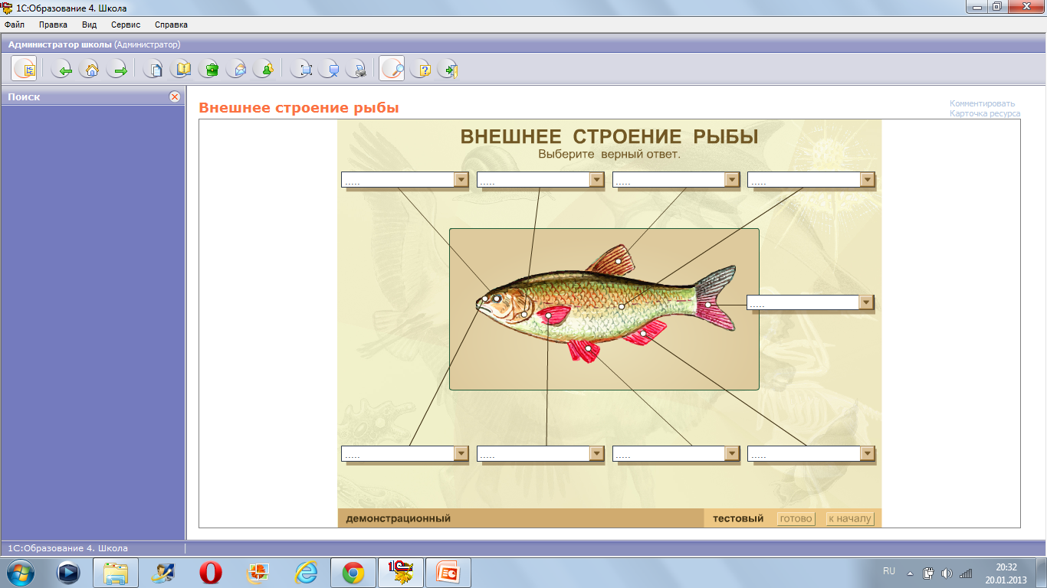  Таблица 1  Особенности внешнего строения рыбы  Обобщаем полученные знания: «Верно, что рыбы – это позвоночные животные? Почему?». Отвечают на проблемный вопрос: «Почему не хорда, а позвоночник стал основой строения высших групп животных?» | Учащиеся слушают, отвечают на вопросы.  Учащиеся занимаются поиском информации в учебнике для ответа на поставленный вопрос  Учащиеся дают гипотетические ответы на вопросы.  Ребята рассматривают схемы в тексте параграфа и отвечают на вопросы учителя.  Учащиеся читают статью в параграфе и отвечают на вопросы учителя.  Ребята заранее разделились по микрогруппам (по 5 человек).  Оформляют л/р (используя текст на слайдах), раздаточный материал (рисунки и таблицы).  Выполняют л/р по пунктам совместно с учителем, делают подписи к рисунку, фиксируют в тетрадь ответы на вопросы (кратко) в таблицу.  Ребята делают выводы, демонстрируя усвоение знаний.  Учащиеся отвечают на вопросы.
  Признаки | Характеристика, функции
  Форма тела
  Окраска тела
  Отделы тела
  Органы чувств
  Жаберные крышки
  Боковая линия
  Чешуя
  Плавники
11. Этап информации о домашнем задании | 3 мин. | «Открываем дневники и записываем д/з на четверг, 6 урок: §35-36 читать, письменно ответить на вопрос № 1 после параграфа, № 7 по желанию» (отражено на слайде) | Открывают дневники и записывают д/з.
12. Этап подведения итогов учебного занятия  13. Этап рефлексии. | 2 мин. | Спрашиваю: «Ребята, все ли Вам было сегодня понятно на уроке? Много интересного узнали? Верно, что рыбы – это позвоночные животные? Почему?».  Говорю: «Пожалуйста, перед уходом каждый подойдите к ватману и нарисуйте смайлик, который отражает Ваше общее впечатление от урока».  Говорю заключительную фразу: «Урок окончен. Все спасибо за работу. До свидания, ребята!» | Учащиеся отвечают на вопросы и высказывают свои пожелания. Затем собирают свои школьные принадлежности в портфель.  Учащиеся подходят к ватману, рисуют смайлики.

Список использованной литературы

1. Вахрушев А.А., Бурский О.В., Раутиан А.С. Биология. От амебы до человека. Учебник для 7-го класса. – М. : Баласс, 2011

Использованные материалы и Интернет-ресурсы
1. Энциклопедия «Кирилл и Мефодий», CD, 2010 г.
2. http://blgy.ru/biology7t/fish

